**תרגיל 1**

**א)**

**2**

**2**

**6**

**5**

**3**

**4**

**6**

**3**

**4**

**3**

**-ציור גרף במשיכת קולמוס(עט) אחת כלומר, מבלי להרים את העפרון מהנייר החל מנ"ק היציאה(הקודקוד ממנו נתחיל שרירותית) דהיינו האם קיים מעגל אויילר(האם הגרף אויילריאני)?**

**מאחר ולא כל דרגה בגרף(קשיר) זוגית לא נצליח לעשות זאת במשיכת קולמוס אחת.**

**-במקרה השני שואלים בעצם האם קיים מסלול אויילר(האם הגרף חצי אויילריאני)?**

**מאחר ולא קיימים בדיוק שני קודקודים בעלי דרגה אי-זוגית והיתר בעלי דרגה זוגית לא נמצא מסלול כזה.**

**ב)**

**2**

**4**

**4**

**4**

**4**

**6**

**2**

**2**

**4**

**4**

**-לכל קודקוד דרגה זוגית והגרף קשיר ולכן לפי תכונות ומשפטים שראינו בפרק קיים מעגל אויילר בגרף זה ולכן ניתן יהיה לצייר אותו במשיכת קולמוס אחת.**

**-מסלול אויילר יכול להיות גם מסלול שעובר בכל קשת פעם אחת אבל חוזר לאותו קודקוד ממנו יצא כלומר, מעגל אויילר הינו גם מסלול אויילר ולכן קיים גם מסלול אויילר בגרף זה.**

**(הדבר נכון לגבי השקף בעברית של חוטו' אך לא לגבי השקף באנגלית שלו !!)**

**http://math.stackexchange.com/questions/517297/in-graph-theory-what-is-the-difference-between-a-trail-and-a-path**

**2)**

**K2**

**K3**

**K4**

**K5**

**-מאחר וזהו גרף פשוט, מדובר על גרף מלא(שלם).**

**-את מספר הקשתות ניתן למצוא ע"י : $\left(\begin{matrix}n \\ 2\end{matrix}\right)$ כאשר n זהו מספר הקודקודים בגרף השלם שלנו.**

**הרעיון: למשל בהינתן קבוצת קודקודים {A,B,C} נרצה לחבר בין כל קודקוד לכל קודקוד ע"י קשת אחת. ניתן לסמן קשת כזו לדוגמא ע"י הרישום : AB קשת מ-A ל-B (הקשת מ-B ל-A היא אותה קשת ולכן לא נרצה למנות אותה פעמיים!), הבעיה שקולה למציאת מספר הקבוצות השונות בעלות 2 איברים מתוך קבוצה של 3 איברים.**

**-יש לנו בגרף שלם נתון n קודקודים כלומר מכל קודקוד יוצאות (n-1) קשתות (לשאר הקודקודים שמספרם n-1) כלומר נרצה ש- (n-1)**

**יהיה זוגי מה שיבטיח שדרגתו של כל קודקוד בגרף השלם תהיה זוגית לפיכך בעבור n אי-זוגי נקבל גרף שלם שדרגת כל קודקוד בו היא זוגית ופועל יוצא יהיה קיומו של מעגל אויילר בגרף.**

**גם קודקוד בודד מקיים זאת.**

**-מהפרק של נושא זה קיים משפט/תכונה שאומרת שבעבור n>=3 יהיה קיים מעגל המילטוני.**

**3)**

**(ראה גם מרחק המינג)**

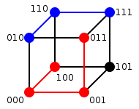

**G3, |V| = 2^3**

|  |  |
| --- | --- |
| **0** | **000** |
| **1** | **001** |
| **2** | **010** |
| **3** | **011** |
| **4** | **100** |
| **5** | **101** |
| **6** | **110** |
| **7** | **111** |

**בהוספת ביט נוסף למשל מ- G2 ל- G3 , עושים בנייה ע"י 2 גרפים קודמים(נדמיין שהם מקבילים זה לזה) במקרה זה בונים את G3 עם G2. לכל גרף G2 יש את אותן קשתות כמו מקודם אבל כל קודקוד מקבל כעט מספר בן 3 ביטים לפי הטבלה לעיל הקשתות "החוצות" מגרף G2 ישן בן 3 ביט(ריבוע,פאה של קוביה!) לגרף G2 ישן נוסף הן בדיוק הקשתות החסרות וניתן לזהותן בקלות ע"י הטבלה לעיל מפני שיש שיקוף של הגרך הישן בתוספת "קידומת" 0 או 1 בהתאמה!**

**ניתן להסתכל על הגרפים הישנים המרכיבים את הגרף החדש "כחתך"! הקשתות שצריך להוסיף תמיד יהיו "קשתות חוצות"...**

**בניית G4 ע"י שני גרפי G3 (G3 קובייה):**

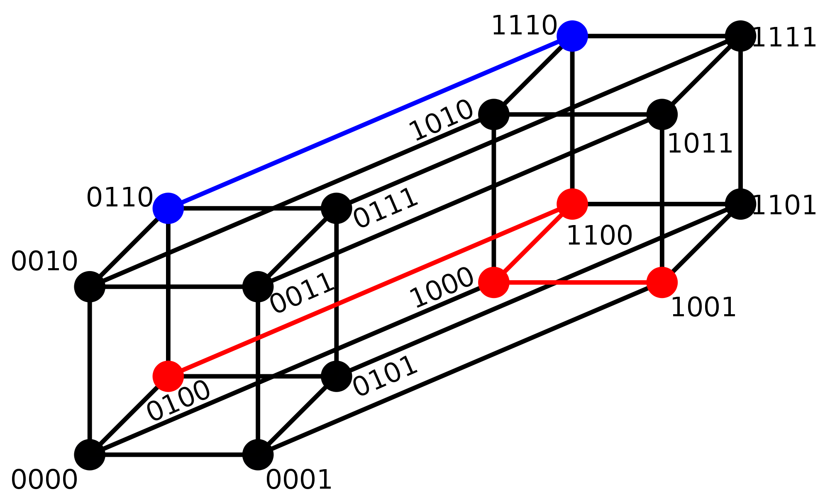

**3.2)**

**בעבור קודקוד המכיל n ביטים (בגרף Gn) יש n אפשרויות לשינוי ביט בודד דהיינו ינגעו בו לפי הגדרת הגרף בשאלה זו n קשתות כלומר, דרגתו תהיה n .**

**לפיכך בעבור n זוגיים דרגת כל קודקוד בגרף תהיה זוגית,זהו גרף קשיר ולפי משפט שלמדנו יהיה קיים מעגל אויילר.**

**3.3)**

**לפי 2, ב-G3 דרגת כל קודקוד היא 3 והוא גרף פשוט,**

**בפרק הראשון בחלק ב' של הקורס ראינו את הנוסחא:**

$\sum_{vεV}{d\left(v\right)=2*\left|E\right|}$

מספר הקודקודים

דרגת כל קודקוד

**ולכן נקבל:**

**|E| = (3*2^3)/2 = 12**

**שאלות 4 ו-5 שקולות לפתרון של שאלות קודמות.**

**4)**

**-ראינו בתירגול של מבוא לגרפים שמספר הקשתות בגרף דו-צדדי ניתן לחישוב ע"י :**

**m*n**

**כאשר m הוא מספר הקודקודים בקבוצה "שמאל" נניח של הגרף הדו-צדדי ו- n הוא מספר הקודקודים בקבוצה "ימין".**

**בדומה לבניית רלציות בבדידה יש לנו בעבור קבוצה מסויימת מספר בחירות/קשתות כמספרם של האיברים בקבוצה השנייה! ויש לנו כך איברים בקבוצה הראשונה שעבור כל אחד מהם יש לבצע בחירה זו והיא זהה בגלל שהוא גרף דו-צדדי מלא.**

**(בקיצור מונים בצורה קומבינטורית את מספר הרלציות השונות הקיימות והן שקולות למספר הקשתות בגרף מסוג זה)**

**או**

$$\left(\begin{matrix}m+n \\ 2\end{matrix}\right)-\left(\begin{matrix}m \\ 2\end{matrix}\right)-\left(\begin{matrix}n \\ 2\end{matrix}\right)=…=m*n$$

**-כאשר m ו- n זוגיים ,נקבל לפי הבנייה שעשינו בסעיף קודם שדרגת כל קודקוד הינה זוגית והגרף קשיר ולכן יש מעגל אויילר.**

**-משפט במצגת.**

**5)**

**הבנת הנקרא: לפי הניסוח לא ניתן להבין האם הוא עובר פעם אחת על כל קשת של הגרף או יותר לפני השלמת המעגל...**

**מאחר ואין מידע יותר מפורש לגבי המסלול של המעגל בשאלה הדבר לא בהכרח נכון למעגל פשוט, כנדרש עבור מעגל אויילר.**

**למשל יש קודקוד עם דרגה אי-זוגית נצטרך לעבור בקשת המובילה אליו ולחזור באותה הקשת לצורך המעגל אך זהו כבר לא מעגל פשוט! שנדרש לפי הגדרת מעגל אויילר.**